buchvorstellung
wb-web.de
It’s a match – Kooperationen mit Kammern und Innungen entwickeln
Grundkompetenzen für die Arbeitswelt stärken.
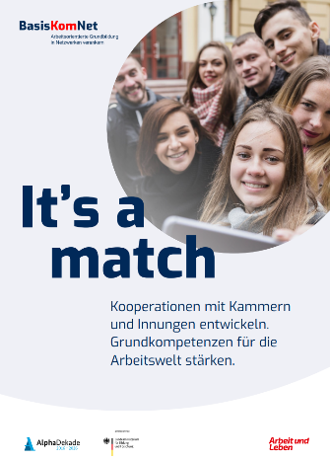
Im Projekt „BasisKomNet – Arbeitsorientierte Grundbildung in Netzwerken verankern“ (2021-2024) war ein Ziel, durch die Kooperation mit Kammern und Innungen Angebote zur arbeitsorientierten Grundbildung in Aus- und Weiterbildung als festen Bestandteil nachhaltig zu integrieren. Beschäftigte und Auszubildende sollen so die Chance erhalten, passgenaue Lernmöglichkeiten im Betrieb zu erhalten.
Die Bedeutung von Grundbildung ist, so die Beobachtung in der Praxis, gestiegen. Zentrale Ziele sind Zugänge zu Beschäftigten und Auszubildende, sie zu motivieren, freiwillig das Lernangebot zu nutzen (Vgl. Menke, 2024). Eine zentrale Rolle spielen hierbei Kammern und Innungen, die mit ihrer Strukturarbeit Menschen und Betriebe gleichermaßen am Arbeits- oder Ausbildungsplatz erreichen.
Hierzu bietet die Handreichung ein Konzept zur Kooperationsentwicklung zwischen Arbeit und Leben sowie Handwerkskammern und Innungen. So finden Interessierte Wege, Zugänge zu schaffen, einen Bauplan für eine Projektentwicklung und Umsetzung. Ergänzend zeigen Kooperationsbeispiele vor Ort gelungene Kooperationen.
Das Projekt ist Teil der Nationalen Dekade für Alphabetisierung und Grundbildung (2016-2026) unter Förderung des Bundesministeriums für Bildung und Forschung. Das Projekt ist Teil der Nationalen Dekade für Alphabetisierung und Grundbildung (2016-2026) unter Förderung des Bundesministeriums für Bildung und Forschung.
Quellen:
Menke, B. (2024). It´s a match - Kooperationen mit Kammern und Innungen entwickeln. Grundkompetenzen für die Arbeitswelt stärken.

Verlagsinformationen
Menke, B. (2024). It´s a match - Kooperationen mit Kammern und Innungen entwickeln. Grundkompetenzen für die Arbeitswelt stärken
Die Handreichung steht unter der Lizenz CC BY NC SA 4.0 zur Verfügung.

CC BY-SA 3.0 DE von Susanne Witt für wb-web (11.12.2024)

